桃園市111學年度國民中學英文普測寒假練習說明
一、實施年段：桃園市國中七、八年級全體學生
二、實施時間:112年3月2日至4月20日(於指定時間在英語課堂實施)。
三、測驗內容:以教育部1200單字為範圍，題型分為「英選中」、「中選英」及「文意字彙」三類。
四、普測平臺（網站）：http://etlady.tw/tyc/
(一)模擬練習:即日起開放至112年2月12日，請七、八年級同學寒假期間於網站上普測模擬網
站上練習，每一項目至少一次。
(二)正式施測:八年級112年3月2日起至3月16日、七年級112年4月6日起至4月20日。
五、操作說明

(一)本校首頁右上角設有網站按鈕 |  | 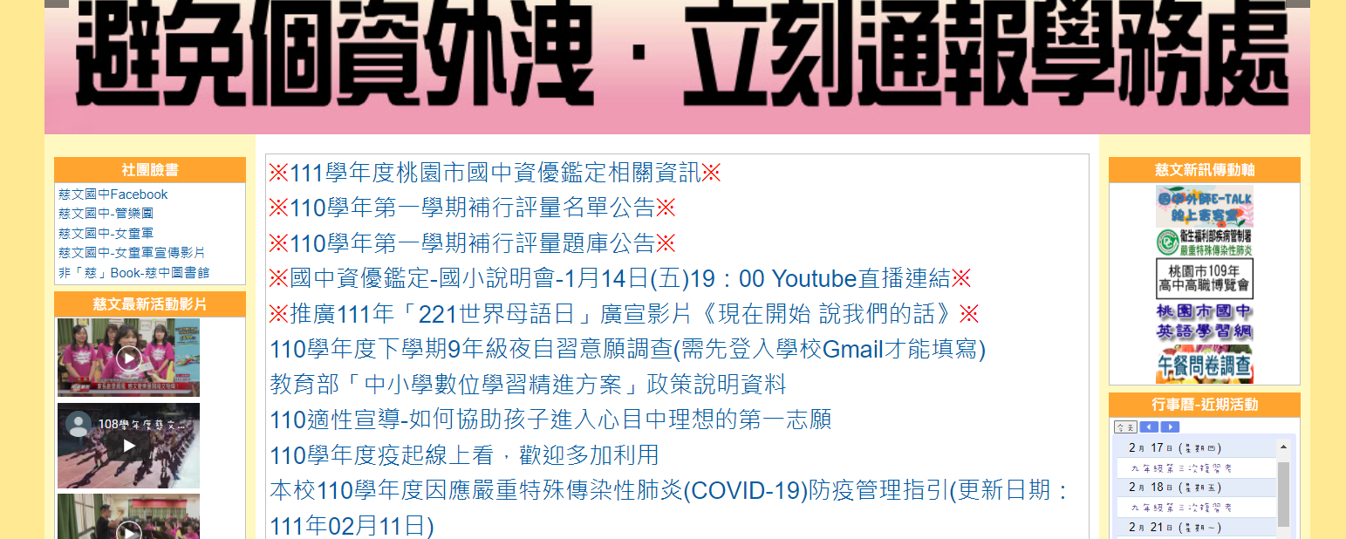
(二)登入桃園市國中英語學習網  http://etlady.tw/tyc/  寒假練習進入普測模擬網站，正式施測時請點選普測2 |  | 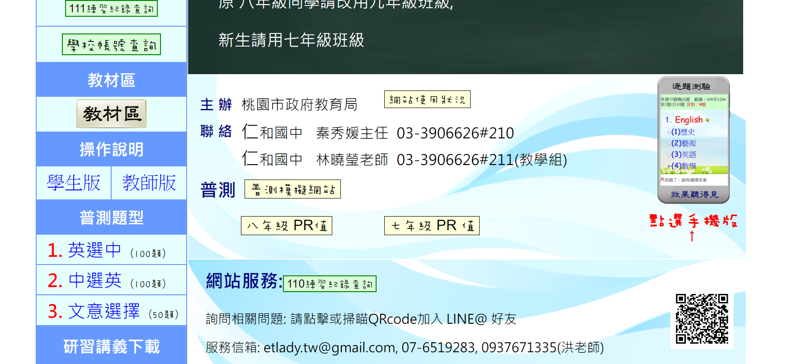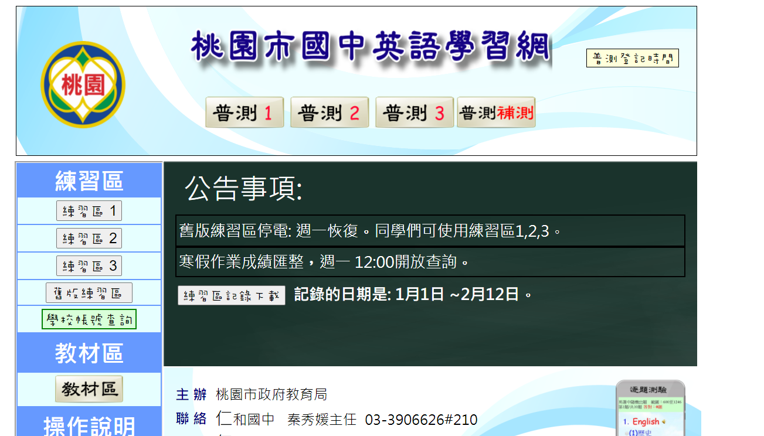
(三)登入帳號：學校帳號+班級(3碼)  教師帳號等同學生帳號(依班級輸入)  例:801班，帳號為「twjh801」 |  | 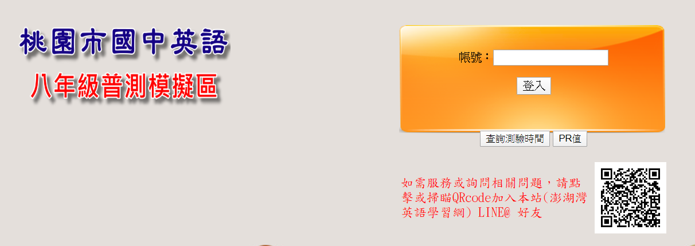
(四)登入後，班級將自動依登入班級綁定無須輸入。  1.學生部分:  (1)請學生自行輸入「座號(2碼)」及  「姓名(5碼)」，姓名請輸入班級座號  如80808。  (2)並選擇題型(共三種題型)  (3)按下「GO!開始」即可施測  ※模擬期間學生須自行選題型練習；正式測驗時系統將依規定時程自動更換題型。  2.教師部分:  無須輸入座號姓名即可從「成績查詢」  及「結果統計」了解全班學生測驗結果。  ※教師請輸入密碼R5980530，可查閱學  生測驗成績及測驗是否完成。 |  | 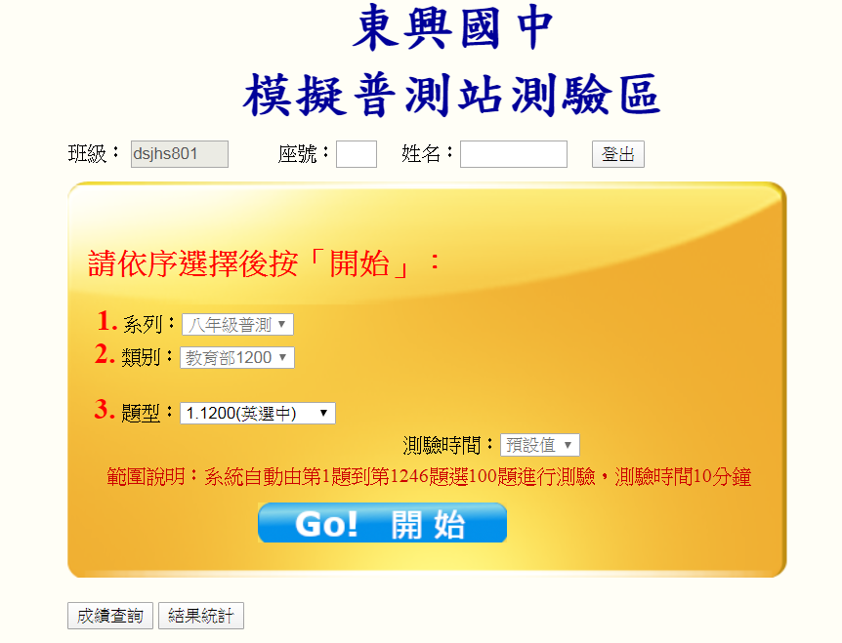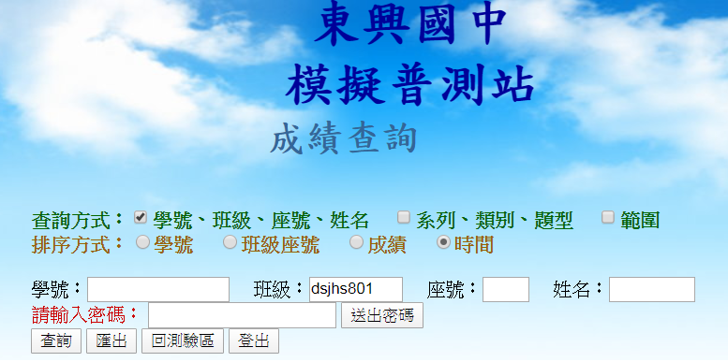
(五)施測頁面及題型
每項題型進行時，系統都會自動計時。
1.學生提早做完可先送出繳卷進入下一題型。
2.若時間到學生尚未作答完畢，系統亦將自動繳卷，進行下一題型。
學生測驗題型一：  英選中  （測驗時間10分鐘） | 學生測驗題型二:  中選英  (測驗時間10分鐘) |  | 學生測驗題型三:  文意字彙  (測驗時間20分鐘)
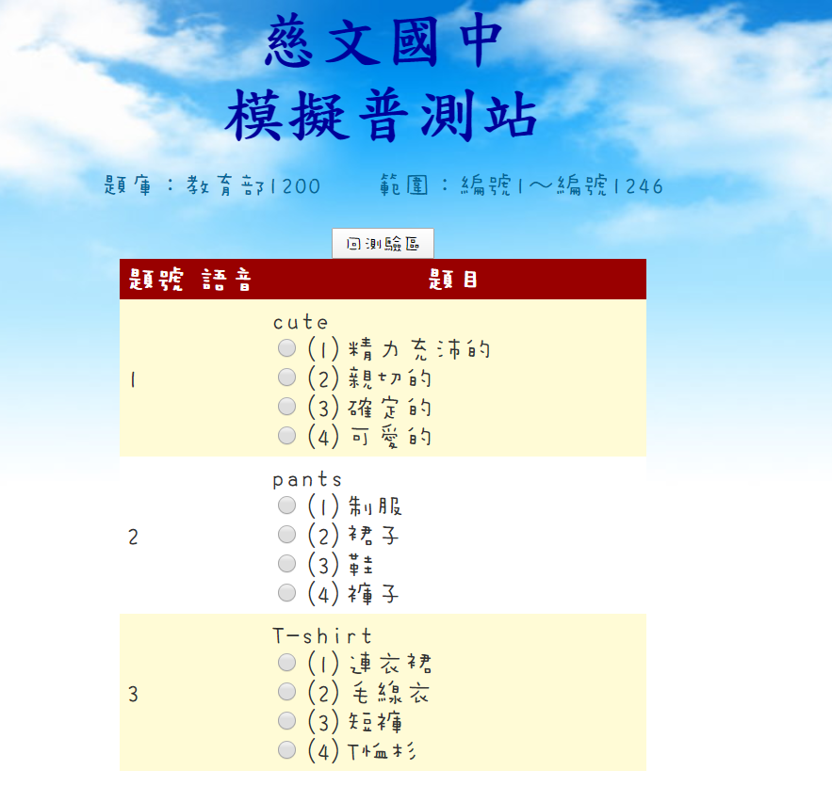 | 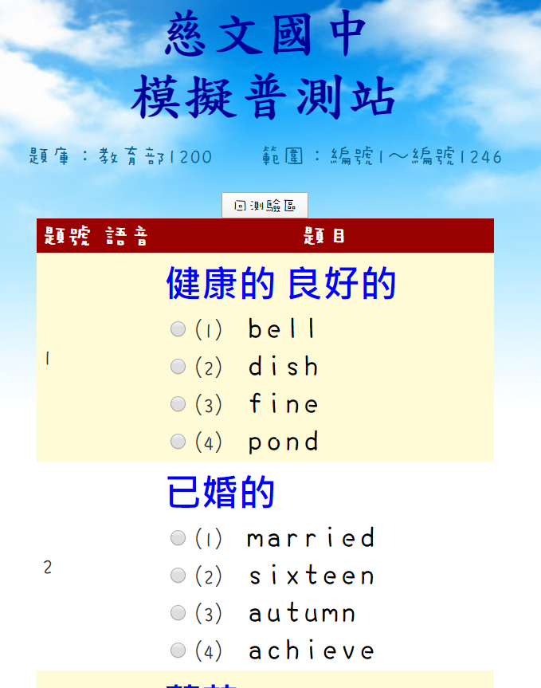 |  | 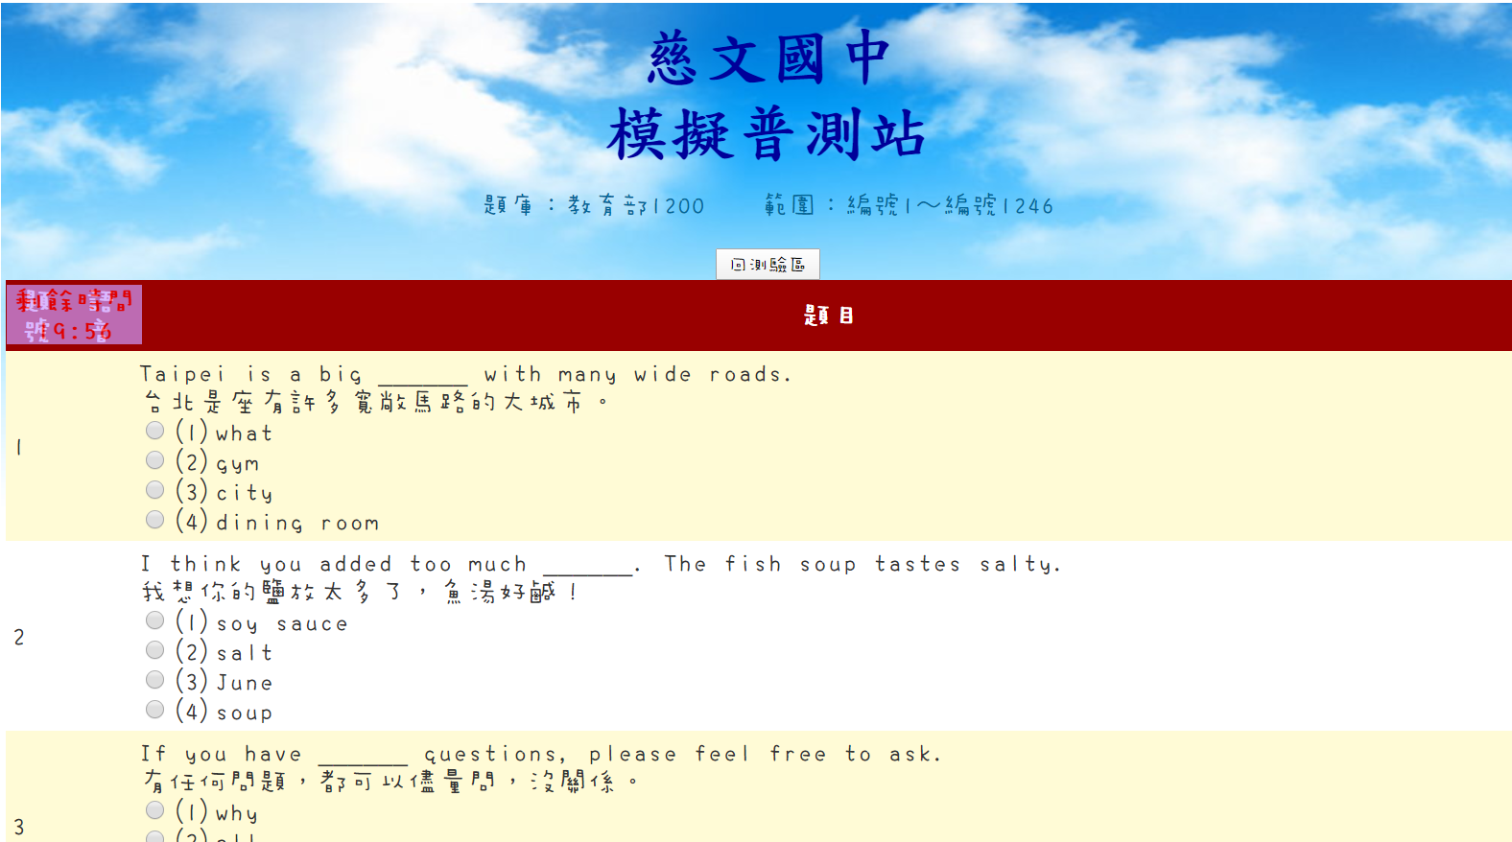


六、補充說明
(一)學生登入時有效時間為2小時，若測驗中因網路或設備因素中斷測驗，於時間允許前提下，可以當下立即重新登入補測 (每生僅需完整測驗一次即可) 。
(二)測驗日「請假」之學生另進行補測。
(三)資優班及學習中心學生於班級施測時間回原班施測。
(四)請老師利用時間熟悉網站操作介面，帶領學生認識模擬平臺，並鼓勵學生利用寒假練習，以利開學後測驗進行。
(五)本測驗請至電腦教室進行，且全程「無須使用耳機」，請老師協助事先運用課堂操作並請學生課前至資訊組拿電腦教室鑰匙，若有需更新維修請逕洽管理人員登記通報。
(六)請鼓勵學生於寒假至網站練習，每一項目至少一次。

教務處敬啟112.1.11

